Инструкция по отправке файла с домашним заданием учителю

I способ (самый лёгкий - Написание сообщение учителю, с прикреплением файлов):
1. Нажимаете ОБРАЗОВАНИЕ – Мой класс. Вы попадаете на страничку своего класса, где публикуется домашнее задание на время дистанционной работы и карантина. Под заданием, вы видите ФИО учителя, который выдал данное задание.
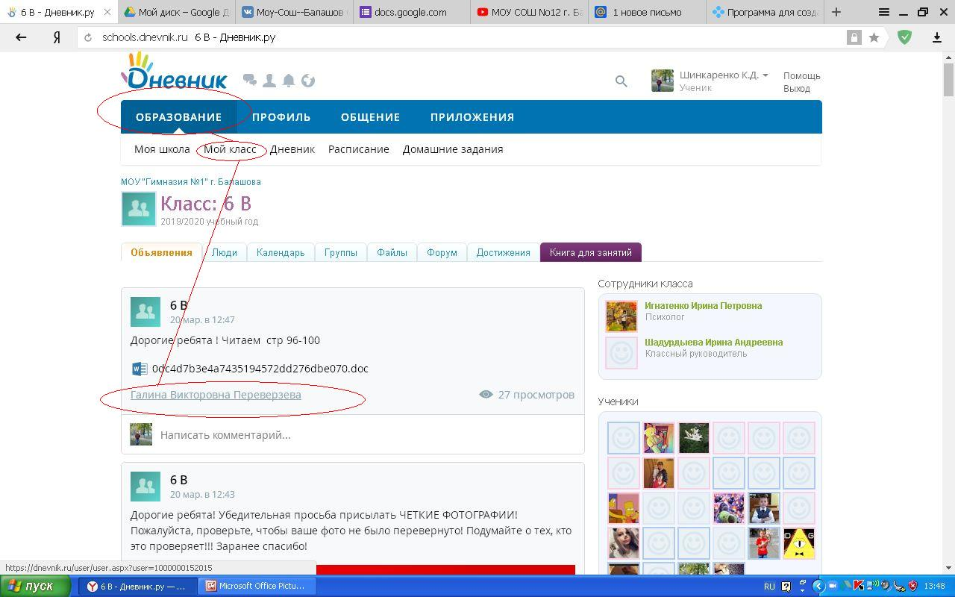

2. Щёлчком по фамилии, мы переходим на профиль учителя:
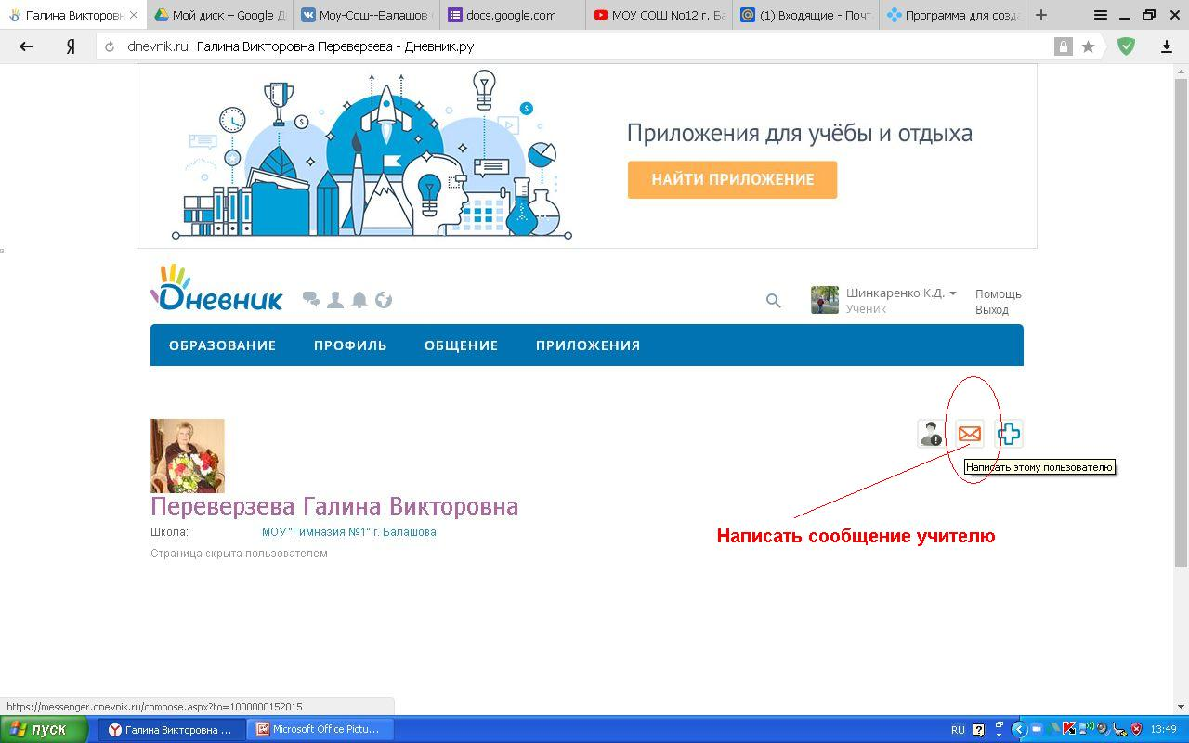

Справа вы видите конвертик – Написать сообщение учителю. Нажимаем на него:
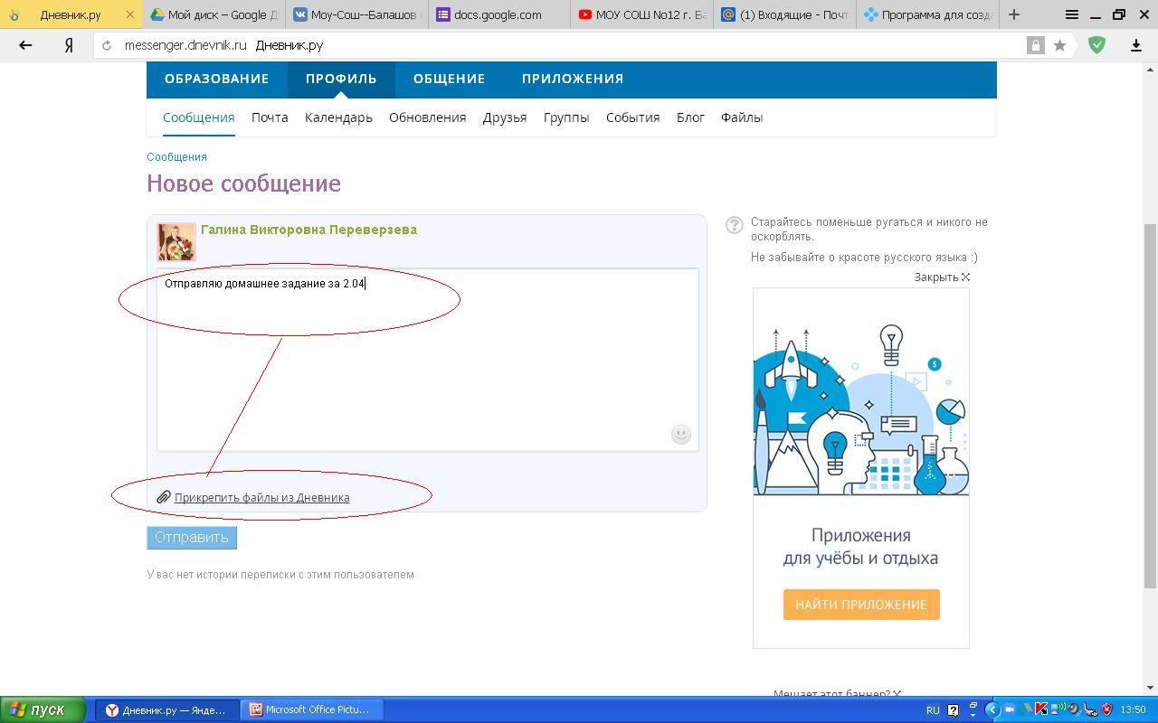

Пишем краткое сообщение. Например, домашняя работа за 2.04.
3. Нажимаем, прикрепить файлы из Дневника. У вас есть возможность выбора способа прикрепления. Мы нажимаем: Загрузить с компьютера:
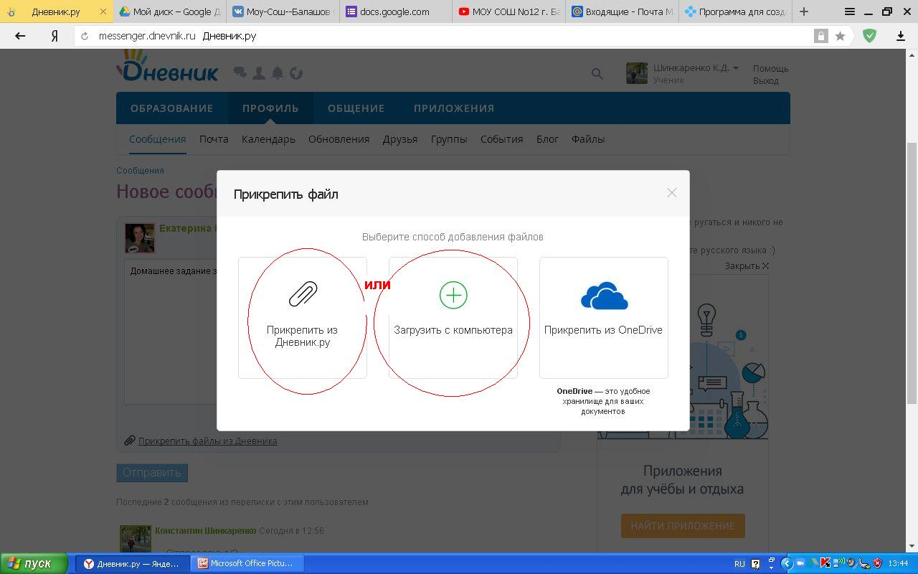
Выбираем место расположения своего домашнего задания на компьютере. Желательно все файлы хранить в папке – Домашние работы. Предварительно домашнюю работу можно сфотографировать или выполнить на компьютере, в зависимости от вида работы.
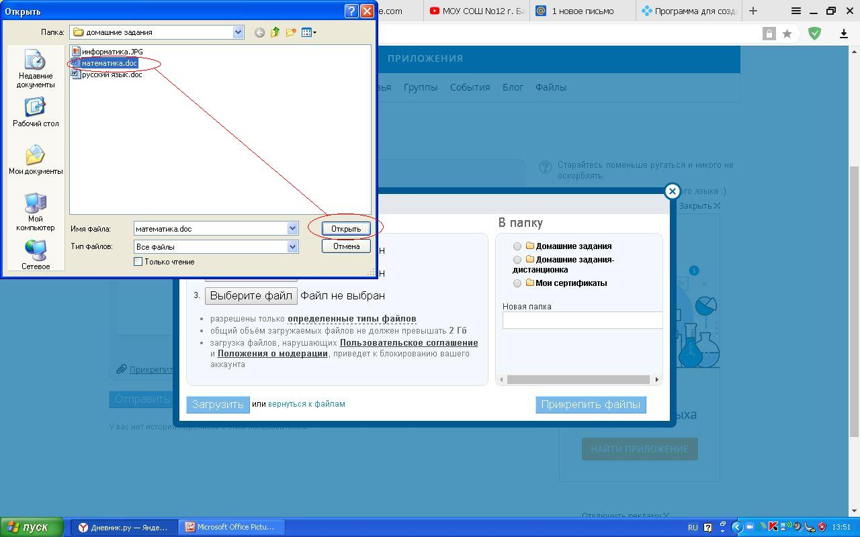
Нажимаем – Открыть. Обратите внимание, что строго определены форматы файлов для загрузки в электронный дневник. Если ваш формат файла не соответствует требованиям, мы можете сохранить его в другом формате или добавить в архив и переслать архивом (архивом пересылаются и несколько файлов одновременно):
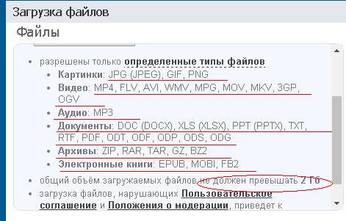

Далее, справа выбираем папку для загрузки вашего файла (все файлы хранятся в вашем профиле):
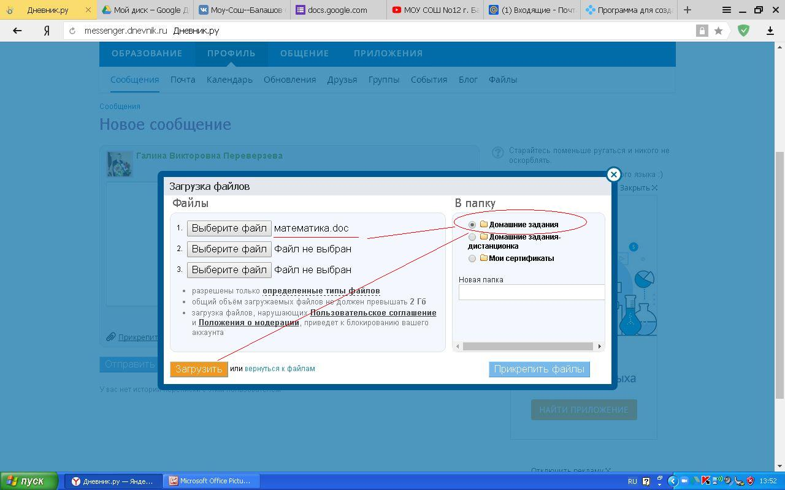

Если папку до этого не создали в своём профиле, вы пишите название в окошке (Новая папка):
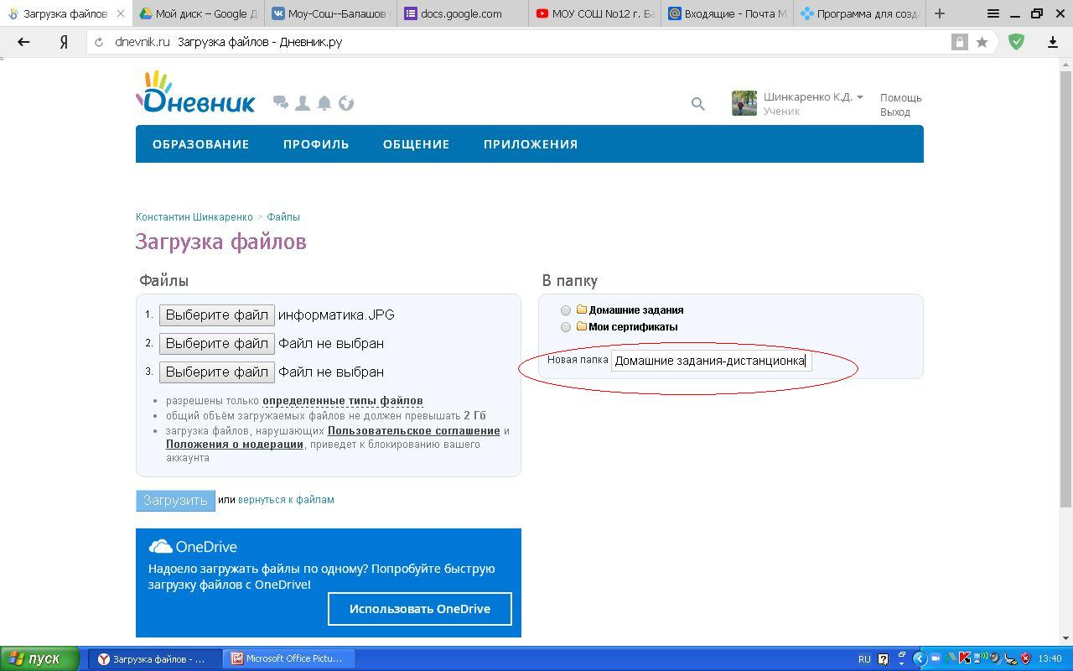

Нажимаете кнопку загрузить, название файла отобразится в окне сообщения с учителем, далее нажимаем кнопку отправить:
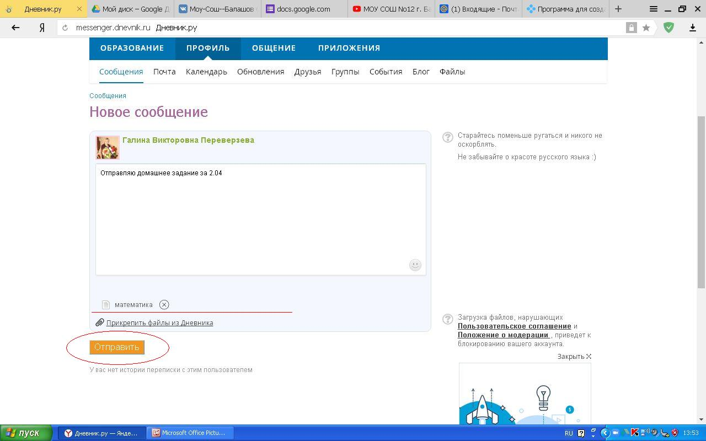

II Способ (Загрузка файлов в свой профиль, а затем - написание сообщения учителю с прикреплением файлов).

- Зайдите с вой профиль:
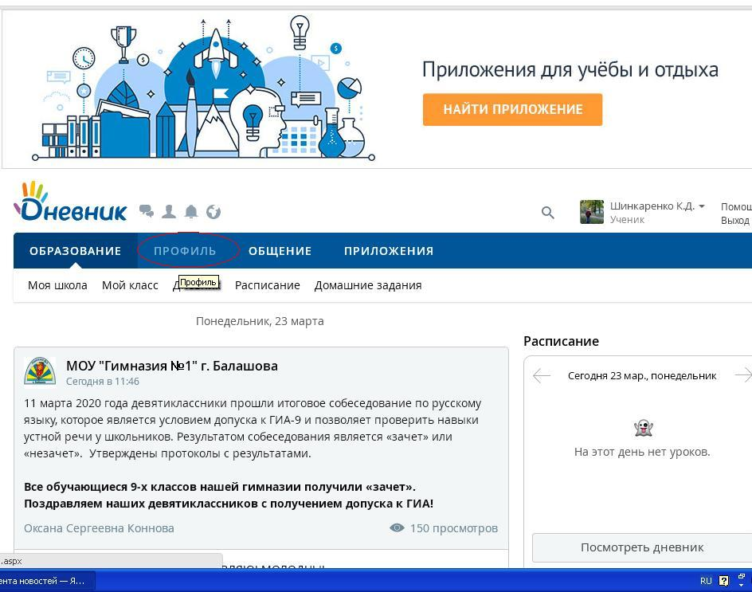

- Нажимаем загрузить с компьютера, предварительно вы можете создать папку, куда в дальнейшем будете загружать все домашние задания.

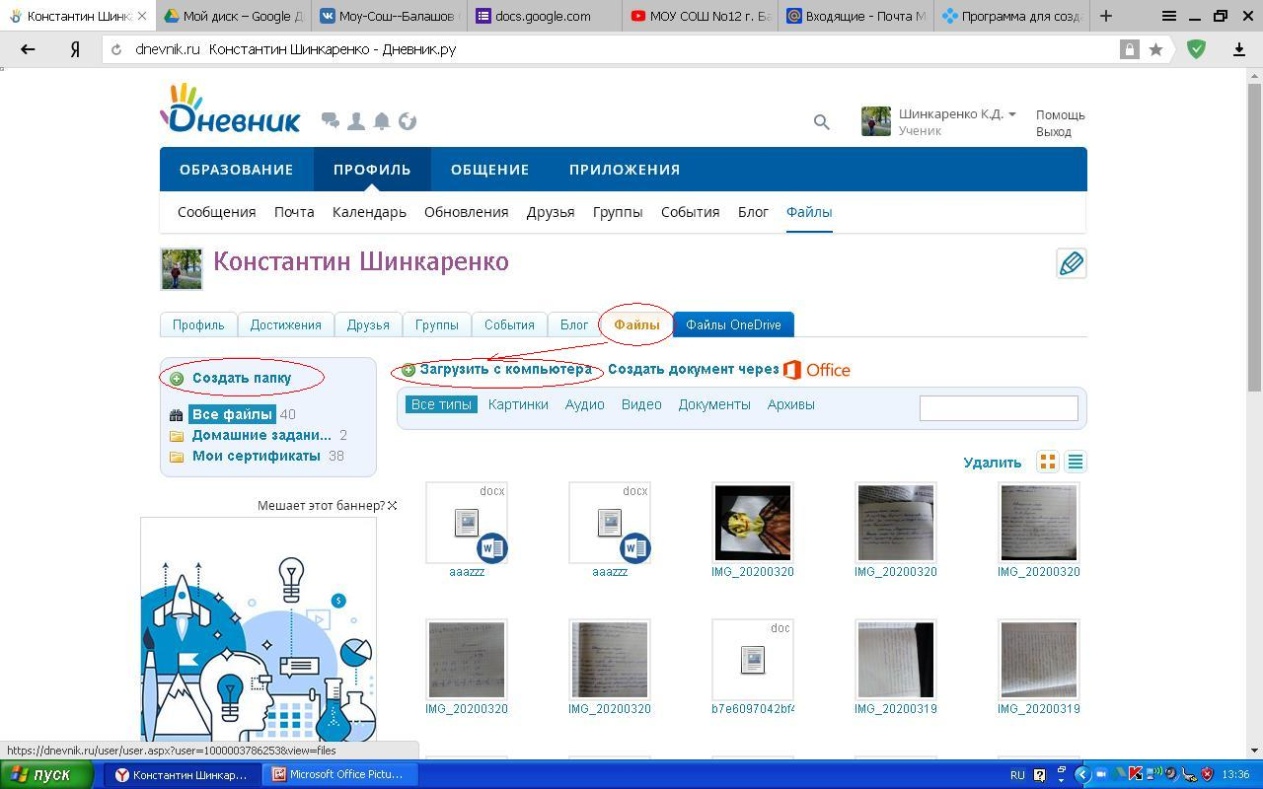

- Нажимаете: Выберите файл (обратите внимание, что вы можете загрузить в свою папку до 3-х файлов одновременно).
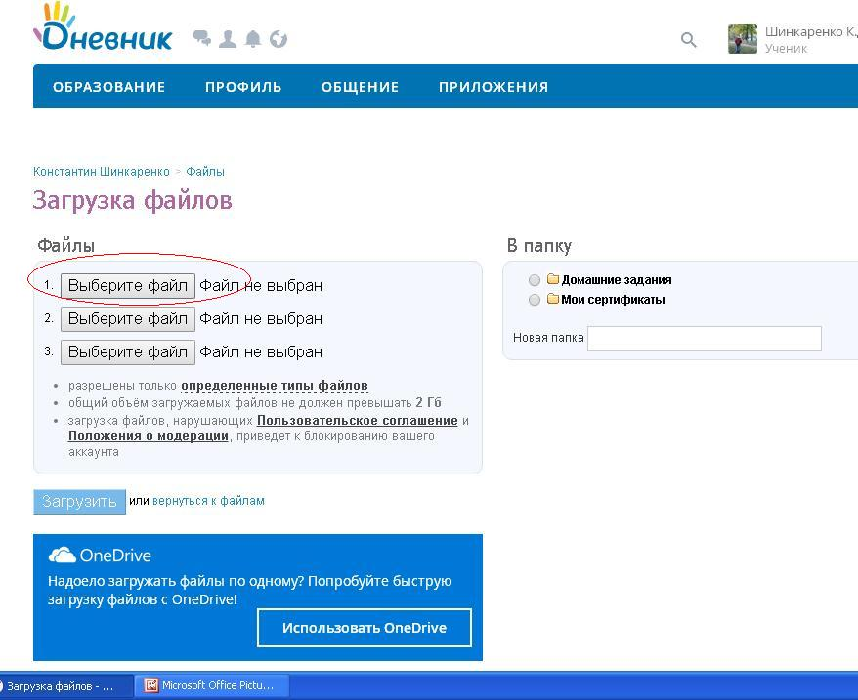
- Выбираете место расположения файла на вашем компьютере, далее кнопку Открыть,

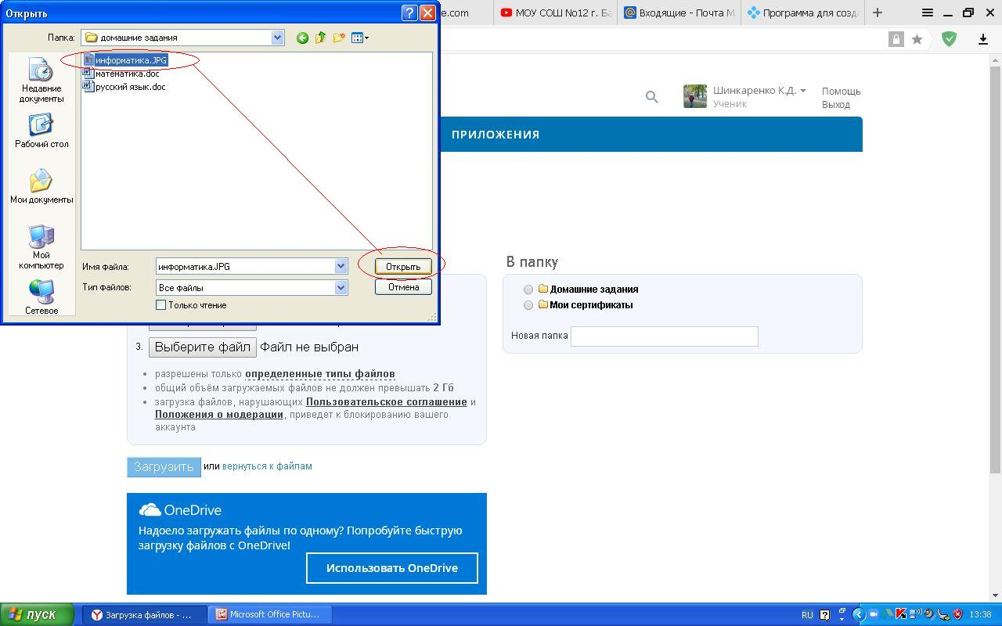

Затем – кнопку-Загрузить.
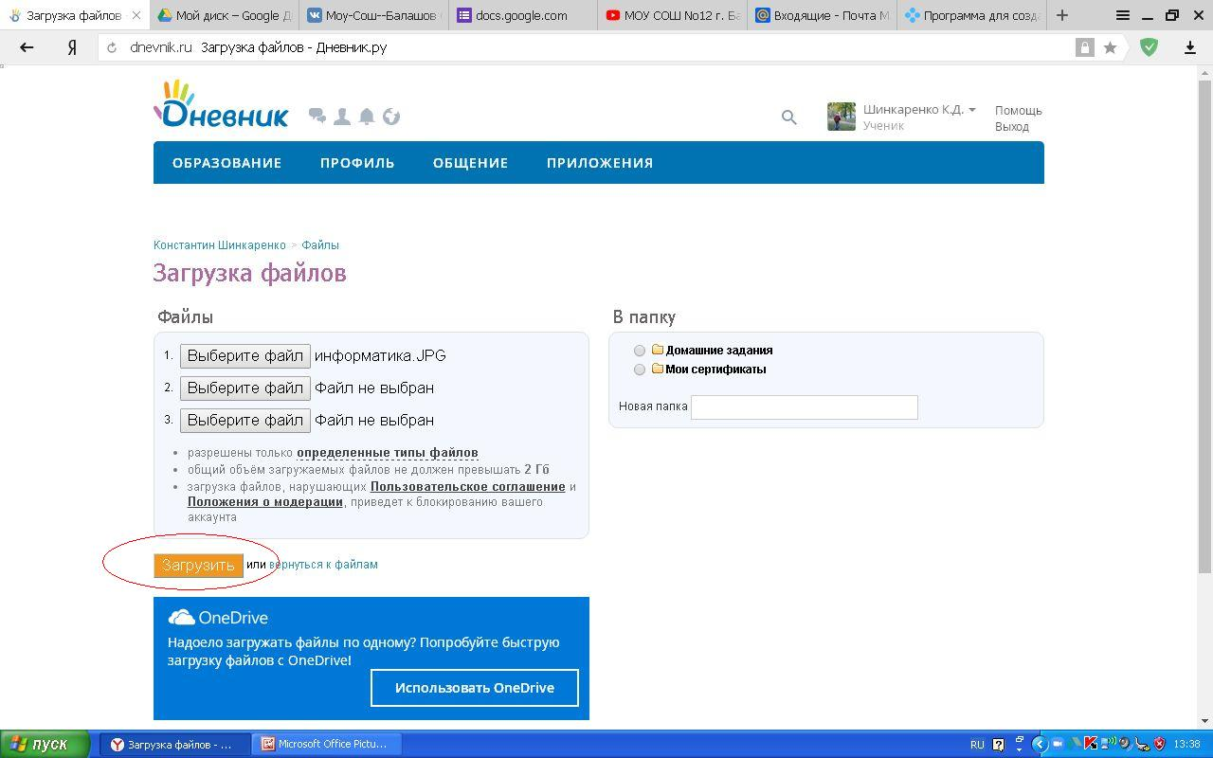

- Далее вы можете написать письмо преподавателю (смотри первый способ выше и прикрепить данный файл).
Если вам нужно найти учителя или любого другого пользователя вашей школы и переслать ему сообщение с вложением, то вы должны перейти на профиль школы (Моя школа-Люди)
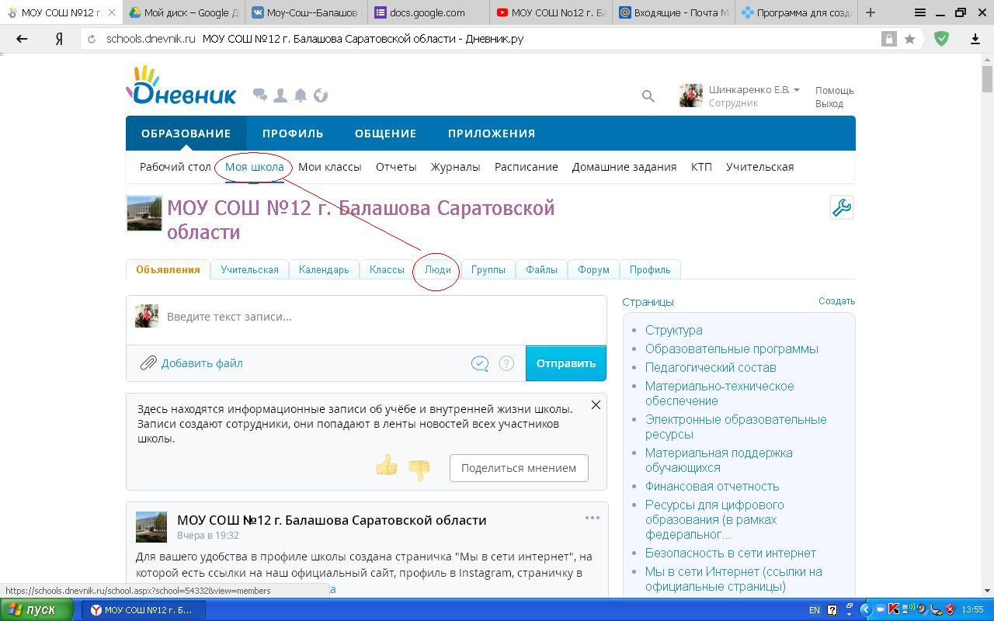

Найти человека, набрав фамилию или имя и отчество в строке поиска и нажать кнопку найти:
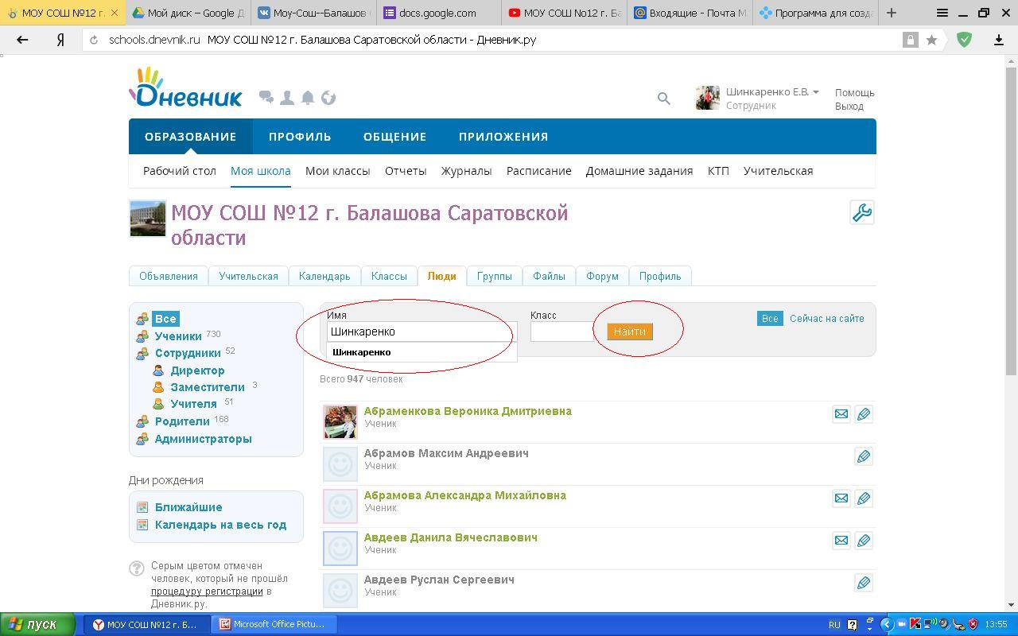

Далее, нажимаем на ФИО нужного человека, переходим в его профиль, нажав на конвертик справа – пишем ему сообщение (все действия описаны в первом способе).

